En el semillero ASIMOV 2022-1 trabajamos en un robot asistente automatizado el cual circularía la universidad de manera autónoma y cumpliría con tareas básicas de asistencia al público. Yo trabajé en la parte de navegación del robot, con el ambiente ROS noetic y sus paquetes en el sistema operativo Ubuntu. Mi meta era investigar la librería de paquetes para una vez se monten los componentes de navegación al robot, poder tener un sistema de navegación autónomo por medio de sensores lidar y sensores estéreo. Ya que los componentes no llegaron hasta las ultimas sesiones del semillero, se nos fue asignado simular un robot con llantas omnidireccionales o Mecanum. Para ello se investigó en las librerías y paquetes de ROS distintos modelos de robots con este sistema y así hacer una simulación de cómo podría navegar el robot por medio de control remoto o sensores de manera autónoma. En el ambiente de ROS se creo un workspace catkin, donde se descargaron los paquetes del modelo escogido: Summit XL Steel. Este modelo tiene un paquete de la distribución de ROS pasada, melodic. Entonces fue necesario descargar todas sus dependencias por la consola al source. Aquí en la próxima imagen están todas las dependencias necesarias para el funcionamiento de la simulación del Summit XL Steel en el simulador “Gazebo” y visualizador de ROS “RViz”.
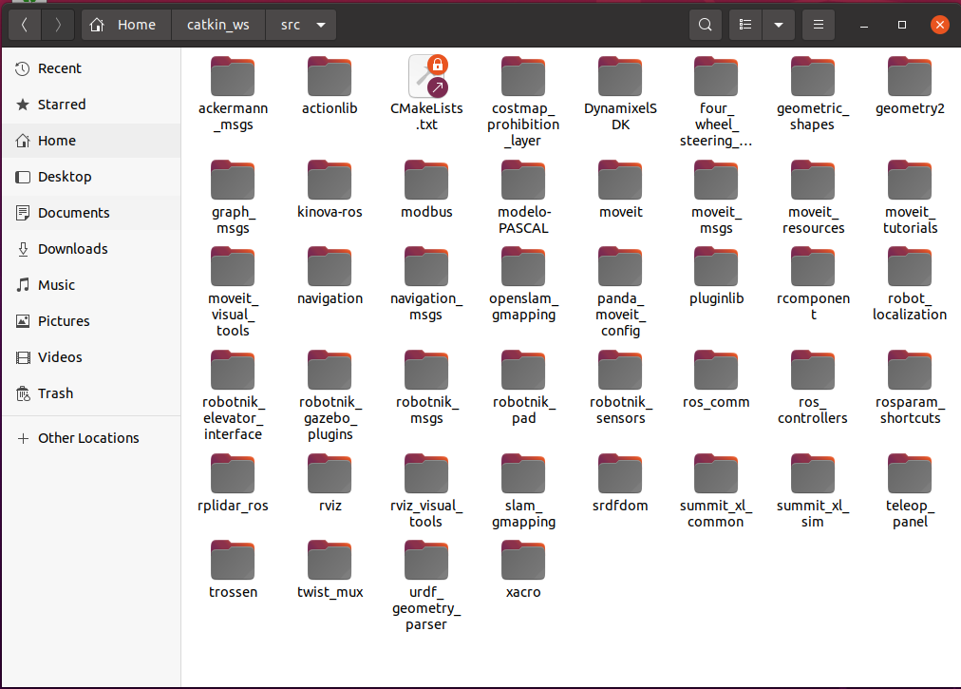
La simulación funcionó de manera satisfactioria la primera vez que se corrió sin la adición de otros paquetes como sensores, obstáculos virtuales, entre otros. Una vez se agregaron paquetes de sensores lidar y cámaras virtuales al simulador, se presentaron inconvenientes ya que al parecer los paquetes son de diferentes distribuciones de ROS. Se intento resolver los errores de consola, descargando los paquetes de distribución correcta, sin embargo no hubo éxito. Tampoco fue posible regresar a la simulación inicial que funcionó al principio.
En las siguientes imágenes se ven los mensajes en la consola de ROS, entre ellos errores los cuales no se lograron corregir correctamente. Como se puede ver, el simulador de gazebo corre, sin embargo, no muestra nada por posibles paquetes y dependencias que faltan. Ya que tenia un nivel de dificultad tan alto y tan poco tiempo restante del semillero, se decidió suspender esta actividad con los paquetes para el modelo Summit XL Steel.
Para el próximo encuentro de semillero se pondrá como meta lograr navegación sencilla del robot físico, ya que con los componentes disponibles se podrá lograr mejores resultados con menos paquetes. Al contrario de una simulación; la cual depende de muchos paquetes para el funcionamiento de un modelo de un robot.
Agradezco a la universidad EIA y al grupo Semillero ASIMOV por la participación en este proyecto, el cual en el futuro tendrá éxito. 